- Желтова Надежда Александровна
- учитель обществознания и кубановедения, высшая категория
- МБОУ СОШ №14 п.Советский ул. Ленина 19
- 3. «Нам уроки эти позабыть нельзя»

АННОТАЦИЯ
Людям свойственно забывать одни события и преувеличивать значимость других. Современные СМИ оказывают определённое воздействие- напоми-нают, сохраняют информацию. Применение СМИ на уроках обществознания - есть одно из основных положений Концепции ФГОС. «Аргументы и факты», где для читателей Кубани есть региональное приложение «ЮГ», «Кубанские новости» становятся практическим материалом для решения проблем исторической памяти. СМИ становятся собеседником, оппонентом учащихся. Данные источники информации делают учащихся более компетентными в вопросах современного развития общества, что, на мой взгляд, необходимо при формировании гражданских ценностей.
Каждый очерк, публицистическая статья учат ставить цели и грамотно действовать в выбранном направлении.

КЛЮЧЕВЫЕ СЛОВА: Историческая память, СМИ, гражданские ценности,

Людям свойственно забывать одни события и преувеличивать значимость других. Но человеческая память не просто копит информацию, она формирует опыт, соотносит прошлое с настоящим и будущим, индивидуальное с родовым, единичное с общим, преходящее с устойчивым . И в этом мы можем убедить-ся, если обратимся к СМИ, а именно, к печатным изданиям, в нашем случае региональные издательства «Кубанские новости» и российская еженедельная газета «АиФ» - вкладыш «ЮГ». Современные СМИ оказывают определённое - и даже очень сильное - воздействие. И в случае если у старшего поколения уже сформировались определённые установки в отношении патриотизма, то поко-ление подростков живёт в стадии самоопределения, а влияние печатных и электронных изданий на них носит ярко выраженный характер.
Материалы печатных изданий я использую на уроках обществознания, кубановедения и во внеурочной деятельности.
В Краевом еженедельнике «Кубанские новости» № 67 2018г. в рубрике «Событие» мы читаем: «В шестой раз по улицам кубанских городов и станиц шагал «Бессмертный полк»…Акция объединила людей разных возрастов и продолжает завоёвывать огромную популярность среди молодёжи..» Страницы номера рассказывают, что 580 тысяч жителей Кубани приняли участие в акции «Бессмертный полк». Этот пример воспитывает и развивает в личности высо-кую социальную активность, гражданскую ответственность, духовность, становление личности, обладающей позитивными ценностями и качествами, способных проявить их в созидательном процессе в интересах Отечества.
Авторы этой рубрики понятие «историческая память» интерпретируют
как одно из измерений индивидуальной и коллективной / социальной памяти; как исторический опыт, отложившийся в памяти человеческой общности.
«Акция объединила людей разных возрастов и продолжает завоевывать огромную популярность у молодежи. В колоннах «Бессмертного полка» маршировало новое поколение, которое о войне знает только понаслышке.. И казалось бы, проблем нет.. Шествие 9 Мая – даёт возможность ещё раз сказать: «Дед, я помню. Я горжусь». Это событие подтверждает, что прошлое определяет форму настоящего и жизнь будущего.
Но проблемы в обществе есть… В «АиФ» в рубрике «День победы» №18
2017 года журналисты из Калининграда, Коми, Смоленска, Северного Кавказа,
Нижнего Новгорода, Белгорода пишут о том, что Вечный Огонь должен гореть вечно. А он тухнет.. Но есть те, кто берется за спасение нашей общей памяти!
Сценарист, актёр, художник – Александр Адабашьян в очерке «Это наш долг!» пишет: «Катастрофическое состояние мемориалов в память воинов Великой Отечественной – это свидетельство катастрафического состояния общества». Он не ищет виноватых, он делает вывод: «..сакральное отношение к памяти в нашей истории оказалось утраченным. А ведь подобное отношение к прошлому – это проекция нашего будущего». Далее он рассуждает, что исправить это можно только путём воспитания, только добрым примером. И в конце очерка мы слышим наказ и нам взрослым и тем, кого мы учим в школе: «Вот и нам надо менять отношение к памяти и памятникам. Понять раз и навсегда: это наше! Наша гордость. Наши деды и прадеды. Это наш долг… если мы не хотим, чтобы память о нас заросла густым бурьяном.
Государственный стандарт общего образования второго поколения определил важные качества личности выпускника 21 века: это патриот, который несёт в себе ценности гражданского общества, осознает сопричаст-ность к судьбе своей Родины, уважает ценности других народов.
Воспитание исторической памяти продолжают «Кубанские новости». Автор очерка «Никто не забыт. Ничто не будет забыто» Денис Батов вместе с краеведом Иваном Бойко рассказывают с какими трудностями, а порой и непониманием приходится сталкиваться тем, кто пытается увековечить трагические страницы истории. В Новопокровском районе на месте массового расстрела фашистами мирных граждан в годы ВОВ был установлен народный памятник - православный крест, который был сломлен трактористом одного из крупных фермерских сельхозпредприятий.
Далеко не простая задача сформировать в детях основу взаимоотношений между людьми - взаимоуважение, терпимость, ответственность за свои слова и поступки, умение критически мыслить. Одним из факторов, влияющий на формирование этих качеств – положительный пример для подражания. Чтение этой статьи вызвало у ребят противоположные чувства. Нашлись и такие, кто поддержал тракториста. Большинство учащихся были на стороне автора статьи и краеведа И. Бойко. В нашей школе Захарова Иоанна - ученица 10 класса писала исследовательскую работу «Хутор Казачий – хутор призрак». На месте, где был захоронены жители хутора, был поставлен её отцом и руководителем проекта народный памятник - Православный крест. Это место, куда приезжают и бывшие жители хутора, а их остаётся все меньше и меньше, в православные праздники и учащиеся-старшеклассники, чтобы убедиться в реальности событий. Сохранение преемственности поколений на основе исторической памяти, на примерах героического прошлого народа, приобщение к традициям и культуре страны, развивает у учащихся лучшие качества патриотов России.
Данная статья, в основе которой историческая память и сознание ценности своей истории, помогают учащимся осмыслить свою идентичность и понять причины происходящего.
Сегодняшние дети, это наше общество через 15-20 лет. И любой педагог
несет ответственность за формирование общественного сознания, а значит за будущее нашей страны.
Проблемы формирования исторической народной памяти учителю помогает решить рубрика «Память» Акция «Сердце солдатской матери».
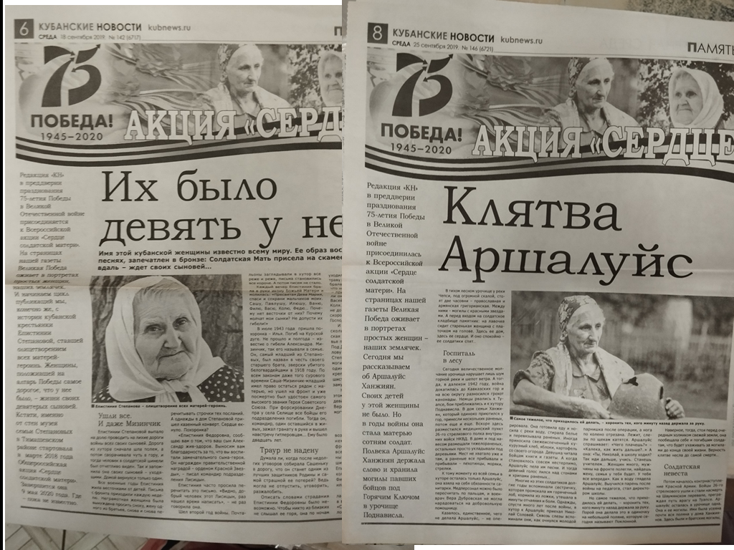
«Кубанские новости» в преддверии и праздновании 75-летия Победы в Великой Отечественной войне присоединилась к Всероссийской акции «Сердце солдатской матери» и на страницах еженедельника мы читаем очерки о Епестинии Федоровне Степановой, об Аршалуйс Ханжиян и Евдокии Бершанской. Этот материал помогает познакомиться с историей жизни женщин, имена которых известны далеко за пределами Кубани. Их имена не только сохраняются исторической памятью, но приобретают символическое значение для ребят, когда они ездят на экскурсии в те места, где жили эти люди.
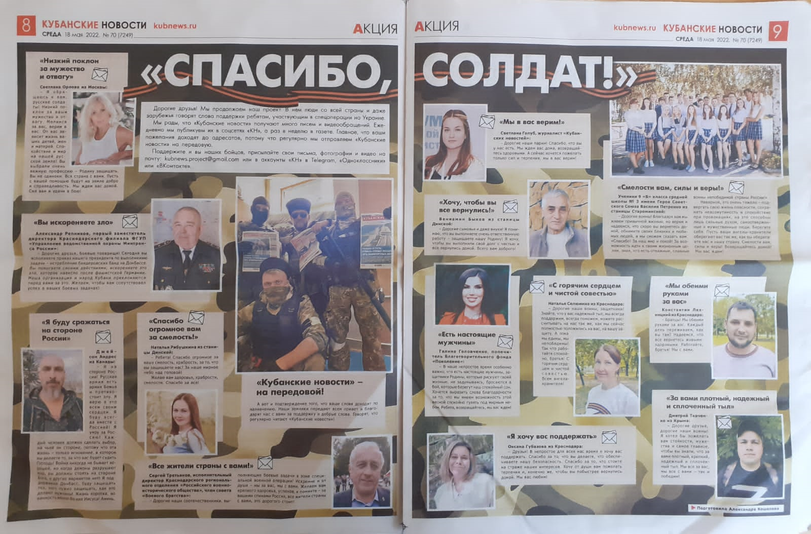
Сегодня патриотическое воспитание является важным средством формирования гражданского общества, укрепления единства и целостности Российской Федерации. И в этом, на мой взгляд, помогает рубрика «Спасибо, солдат» в краевом еженедельнике «Кубанские новости» .
Эта акция объединяет, воспитывает, учит ценить их подвиги, уважать за храбрость и силу. Акция «Спасибо солдат» привлекла в ряды волонтеров многих учащихся нашей школы.
Работа со СМИ («Кубанские новости», «Аргументы и факты») на уроках обществознания, кубановедения и во внеурочной деятельности ещё раз убеждает нас в том, что материал, подобранный учителем к уроку необходим для осознания ценности истории нашего народа. Мы совместно растим и преумножаем как ценность - историческую память, храним живую преемст-венность поколений и строим мост от лучших традиций прошлого к будущему.

Список литературы
1. Шкуратов В. А. Историческая психология. 2-е, переработанное издание. М., 1997. С. 435-436.
2. «Кубанские новости» № 67 11мая 2018г
3.«Кубанские новости» №116 11.08.2021г очерк «По следам наших выступлений» авт.Д.Батов

Шкуратов В. А. Историческая психология. 2-е, переработанное издание. М., 1997. С. 435-436.
«Кубанские новости» № 67 11мая 2018г
«Кубанские новости» №116 11.08.2021г очерк «По следам наших выступлений» авт.Д.Батов

